Fåfnebladet december 2016
- Styrelsen påminner om att motionstiden inför kommande föreningsstämma går ut 2016-12-31.

- Sedan 2005 har föreningens elförbrukning sänkts med 24 %
varav 7 % för det senaste året……

- SOPHANTERINGEN
Det är av yttersta vikt att soppåsar som läggs i kärlet för BRÄNBART,
KNYTS IHOP ORDENTLIGT, så att vi inte i onödan bjuder in råttor.
Kartonger som slängs för pappåtervinning SKALL PLATTAS IHOP!

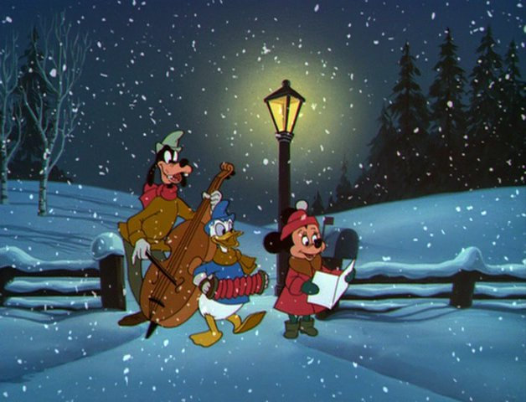

Styrelsen önskar alla
en GOD JUL & ett GOTT NYTT ÅR!

